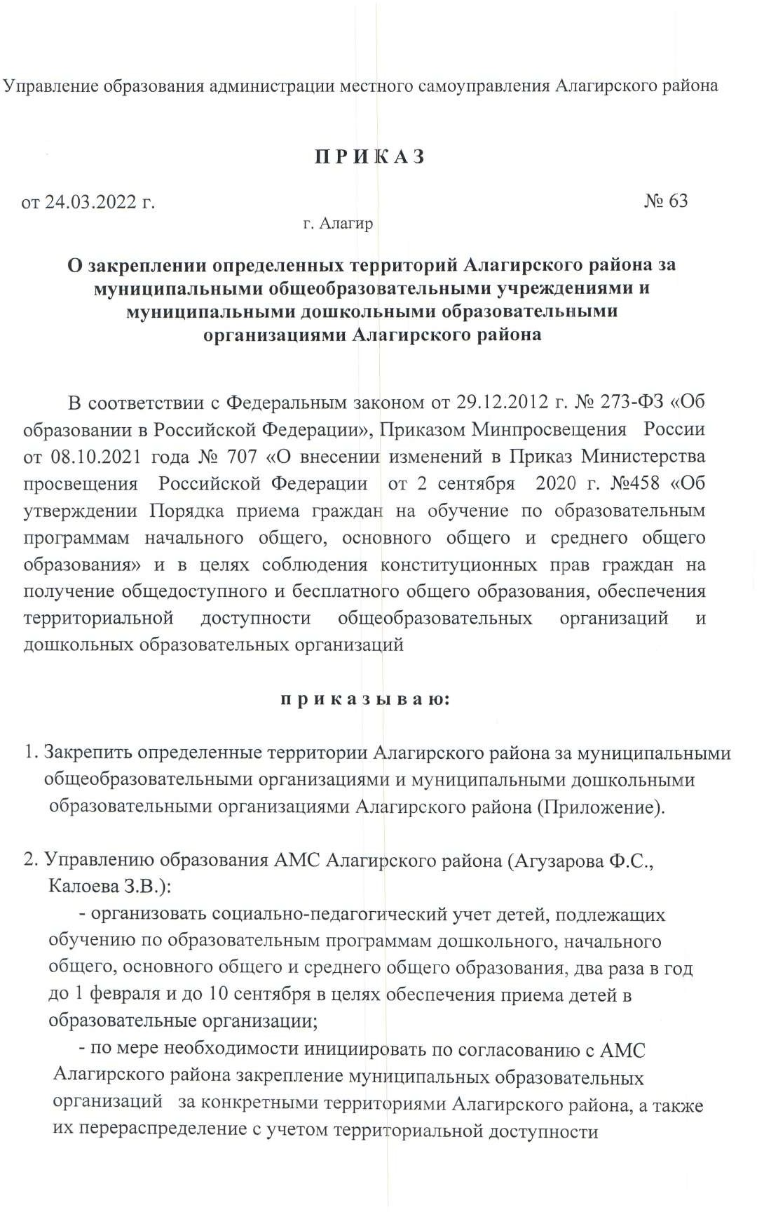

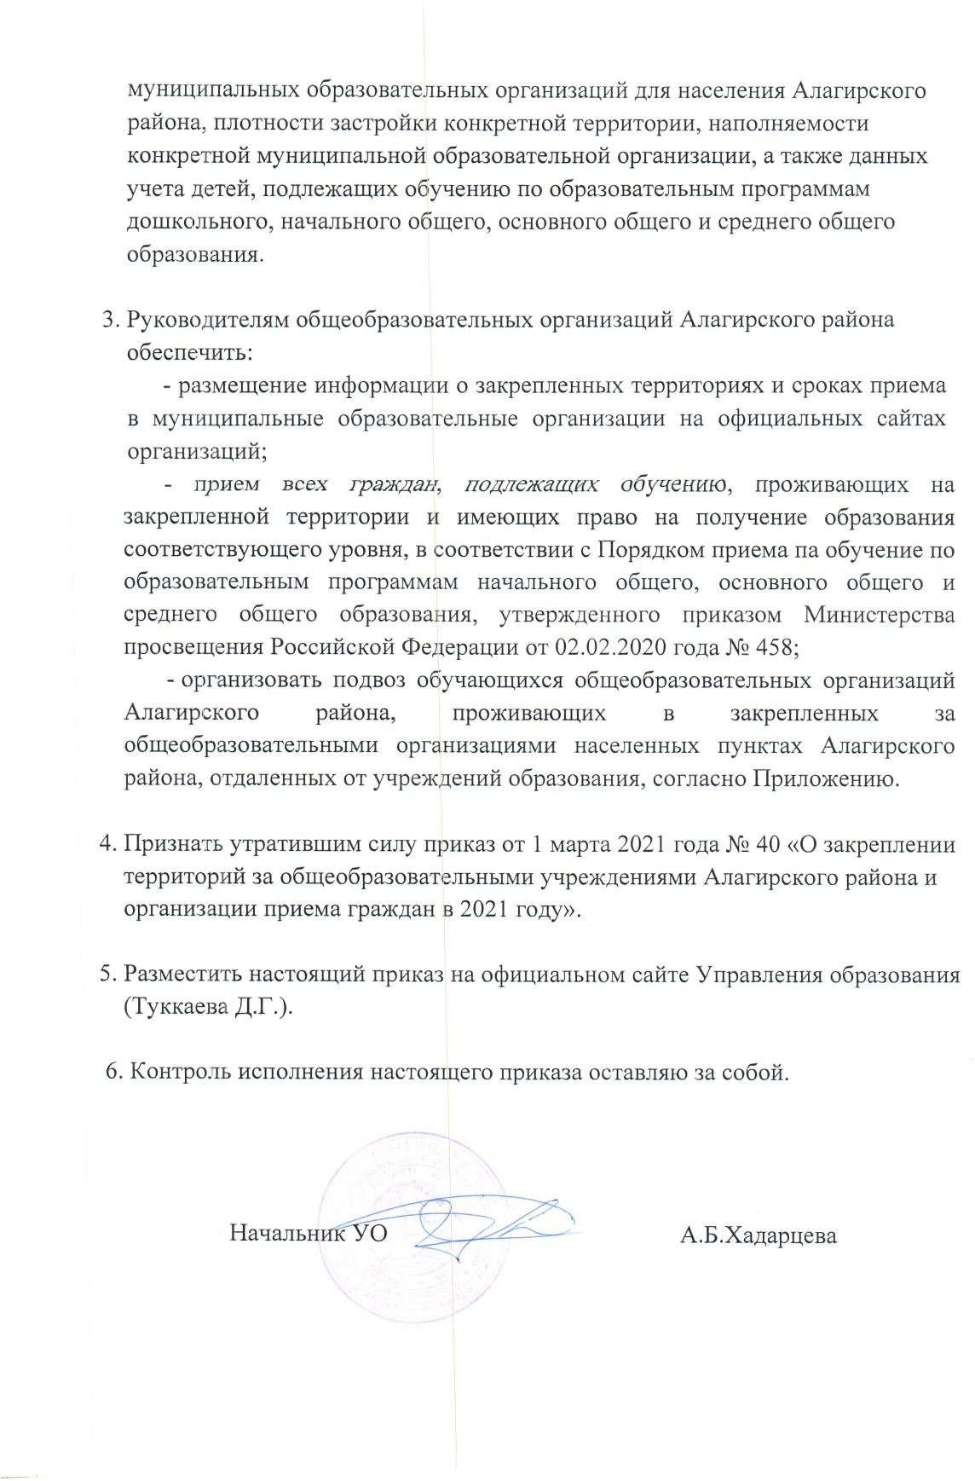

Приложение к приказу УО от 24.03.2022г. № 63

Схема
закрепления определенных территорий Алагирского района за муниципальными общеобразовательными организациями Алагирского района

№ п/п | Наименование ОО | Закрепленная территория
 |  | Населенный пункт/улица | Номер дома
1. | МБОУ СОШ № 2 | г. Алагир, ул. Кодоева | 2-48
 |  | г. Алагир ул. Комсомольская | 1-22
 |  | г. Алагир ул. Фардзинова | 1-6
 |  | г. Алагир ул. Нартикова | 5
 |  | г. Алагир ул. Бутаева | 2-5
 |  | г. Алагир ул. Агузарова | 1-8
 |  | г. Алагир ул. Чкалова | 1-17
 |  | г. Алагир ул. Островского | 1-9,21
 |  | г. Алагир ул. Садонская | 2-14
 |  | г. Алагир ул. Бесолова | 1-14
 |  | г. Алагир ул. Вокзальная | 1-12
 |  | г. Алагир ул. Ленина | 170-182
 |  | г. Алагир ул. Кавказская | 12-100
 |  | г. Алагир ул. Алагирская | 119-251
 |  | г. Алагир ул. Дзилихова | 1-85
 |  | г. Алагир ул. К. Хетагурова | 101-225
 |  | г. Алагирул. К. Маркса | 26-46
 |  | г. Алагир ул. Сталина | 23-66
 |  | г. Алагир ул. Кирова | 96-192
 |  | г. Алагир ул. Дзержинского | 51-151
 |  | г. Алагир ул. Л.Толстого | 1-40
 |  | г. Алагир ул. Маркуса | 4а-98а
 |  | г. Алагир ул. Красного Октября | 1-31
2. | СП МБОУ СОШ №2 (СОШ №1) | г. Алагир ул. Л. Толстого | 56-195
 |  | г. Алагир ул. К. Хетагурова | 137-243
 |  | г. Алагир ул. Красноармейская | 1-38
 |  | г. Алагир ул. Партизанская | 1-31
 |  | г. Алагирул. Караева | 1-24
 |  | г. Алагирул. Нартикова | 1-32
 |  | г. Алагир ул. Красного | 2,4,6,8,10,12,14,16,18
 |  | г. Алагир ул. Растдзинад | 1-28
 |  | г.Алагир ул. Первомайская | 1-23
 |  | г.Алагир ул. Пионерская | 1-10
 |  | г. Алагир ул. Куйбышева | 1-53
 |  | г. Алагир ул. Салугарданская | 1-27
 |  | г. Алагир ул. Баракова | 1-110
 |  | г. Алагир ул. Маркуса | 1-36
 |  | г. Алагир ул. Дзержинского | 94-281
 |  | г. Алагир ул.Кирова | 181-316
 |  | г. Алагир ул. Революции | 4-70

3. | МБОУ СОШ №3 | г. Алагир ул. Руслана | 2-38 (четная сторона)
 |  | г.Алагир ул. Терешковой | 8-60, 1-35
 |  | г.Алагир ул. С.Кодоева | 47-85, 26-58
 |  | г. Алагир ул. Комсомольская | 30-66, 37-73
 |  | г. Алагир ул. К.Бутаева | 14-46, 15-53
 |  | г. Алагир ул. А.Агузарова | 14-44, 17-49
 |  | г. Алагир ул. Садонская | 16-38, 13-37
 |  | г. Алагир ул.Бесолова | 14-50, 23-47
 |  | г. Алагир ул. Вокзальная | 18-32, 17-37
 |  | г. Алагир ул. Партизанская | 40-52, 47-61
 |  | г. Алагир ул. Станционная | 1-29
 |  | г. Алагир ул. К. Хетагурова | 91-99(нечетная сторона)
 |  | г.Алагир ул. Коминтерна | 6-10,7
 |  | г. Алагир ул. Алагирская | 74-78, 105-117
 |  | г. Алагир ул. Кавказская | 2-10, 1-71
 |  | г. Алагир ул. Ленина | 90-168, 75-287
 |  | г. Алагир ул. Цейская | 1-10
 |  | г. Алагир ул. Октябрьская | 86-254, 5-207
 |  | г. Алагир ул. Свободы | 24-136, 29-173
 |  | г. Алагир ул. Советов | 36-86, 33-87
 |  | г. Алагир ул. Бр. Кесаевых | 38-66, 15-65
 |  | г. Алагир ул. Гагарина | 1-114
 |  | г. Алагир ул. Энгельса | 1-134
 |  | г. Алагир ул. О. Цомаевой | 2-84(четная сторона)
 |  | с. Красный Ход, ул. Степная | 1-12
 |  | с.Красный Ход, ул. Алагирская | 1-31
4. | СП МБОУ СОШ №3 | г. Алагир ул. Агузарова | 55-85
 |  | г. Алагирул. Комсомольская | 72-90
 |  | г. Алагир ул. Юбилейная | 1-16
 |  | г. Алагир ул. Мира | 1-39
 |  | г. Алагир ул. Плиева | 1-66
 |  | г. Алагир ул. Ворошилова | 1-109
 |  | г. Алагир ул. Калинина | 1-28
 |  | г. Алагир ул. Бутырина | 1-31
 |  | г. Алагир ул. Калинина | 1-28
 |  | г. Алагир ул. Ольги Цомаевой | 1-89
 |  | г. Алагир ул. Гужвина | 1-45
 |  | г. Алагир ул. Цаликова | 1-80
 |  | г. Алагир ул. Московская | 1-30
 |  | г. Алагир ул. Карсанова | 1-42
 |  | г. Алагир ул. | 1-10
5. | МБОУ СОШ №5 | г. Алагир ул. Калаева | 1-56
 |  | г. Алагир л. Ч. Басиевой | 1-156
 |  | г. Алагир ул. Кирова | 1-30
 |  | г. Алагир ул. Дзержинского | 1-51
 |  | г. Алагир ул. К. Хетагурова | 1-82
 |  | г. Алагир ул. Алагирская | 1-101
 |  | г. Алагир ул. Ленина | 1-84
 |  | г. Алагир ул. Октябрьская | 1-84

 |  | г. Алагир ул. Советов | 1-79
 |  | г. Алагир ул. Свободы | 1-79
 |  | г. Алагир ул. Бр. Кесаевых | 1-39
 |  | г. Алагир ул. Ким | 1-29
 |  | г. Алагир ул. Лесная | 1-28
 |  | г. Алагир ул. Зарамагская | 1-27
 |  | г. Алагир ул. Садовая | 1-27
 |  | г. Алагирул. Ю. Кучиева | 1-11
 |  | г. Алагир ул. Бекузарова | 1- 39 (нечетная
 |  | г. Алагир кв. Энергетиков | 1-9
 |  | г. Алагир ул. Джанаева | 1-25
 |  | п. Цемзавод | Все жилые дома
 |  | п. Тамиск | Все жилые дома
6. | МБОУ СОШ с. Майрамадаг | с. Майрамадаг, с. Кодахджин | Все жилые дома
7. | МБОУ СОШ с. Дзуарикау | с. Дзуарикау | Все жилые дома
8. | Филиал МБОУ СОШ с. Суадаг с. Хаталдон | с. Хаталдон | Все жилые дома
9. | МБОУ СОШ с. Суадаг | с. Суадаг | Все жилые дома
10. | Филиал МБОУ СОШ №5 с. В.Бирагзанг | с. В.Бирагзанг, с. Н.Бирагзанг | Все жилые дома
11. | МБОУ СОШ с. Црау | с.Црау | Все жилые дома
12. | МБОУ ООШ п. Рамоново | п. Рамоново | Все жилые дома
13. | Филиал МБОУ СОШ с. Суадаг с. Ногкау | с. Ногкау, с. Цаликово | Все жилые дома
14. | МБОУ СОШ п. Мизур | п. Мизур,п. Нузал, п. Галон,  п. Садон,п. В. Мизур,с. Унал, с. Зинцар | Все жилые дома
15. | МБОУ СОШ п. В.Фиагдон | п.В.Фиагдон, с. Харисджин, с. Хидикус, с. Урикау, с. Лац, с.Южный, с.Бардзикау,  с. Даллагкау, с. Горный Дзуарикау, с. Дзивгис | Все жилые дома
16. | Филиал МБОУ СОШ п. Мизур в п. Бурон | п. Бурон | Все жилые дома

Схема
закрепления определенных территорий Алагирского района за муниципальными общеобразовательными организациями Алагирского района

№ п/п | Наименование ДОУ | Закреплённая территория
 |  | Населённый пункт/улица | Номер дома
1 | СП МБДОУ д/с № 7 (д/с  № 1) | г. Алагир ул. Красного Октября | № 1-33
 |  | г. Алагир ул. К. Бутаева | № 3-51
 |  | г. Алагир ул. Терешковой | № 2-58
 |  | г. Алагир ул. Алагирская | № 72-98
 |  | г. Алагир ул. Кавказская | № 14-28
 |  | г. Алагир ул. Ленина | № 93-131
 |  | г. Алагир ул. Октябрьская | № 69-132
 |  | г. Алагир ул. Свободы | № 34-68
 |  | г. Алагир ул. Советов | № 34-49
 |  | г. Алагир ул. Братьев Кесаевых | № 46-76
 |  | г. Алагир ул. Энгельса | № 18-40
 |  | г. Алагир ул. О. Цомаевой | № 14-46
 |  | г. Алагир ул. Сталина | № 4-128
 |  | г. Алагир ул. Кодоева | № 2-83
 |  | г. Алагир ул. Дзержинского | № 4-92
 |  | г. Алагир ул. Кирова | № 96-188
 |  | г. Алагир ул. К. Маркса | № 2-32
 |  | г. Алагир ул. К.Хетагурова | № 90-142
2 | СП МБДОУ д/с № 7 (д/с  № 2) | г. Алагир ул. Ленина | № 134-287
 |  | г. Алагир ул. Агузарова | № 20-42
 |  | г. Алагир ул. Октябрьская | № 139-256
 |  | г. Алагир ул. Свободы | № 82-173
 |  | г. Алагир ул. Гагарина | № 29-114
 |  | г. Алагир ул. Энгельса | № 68-129
 |  | г. Алагир ул. Садонская | № 18-30
 |  | г. Алагир ул. Бесолова | № 15-49
 |  | г. Алагир ул. Вокзальная | № 19-32
3 | СП МБДОУ д/с № 7 (д/с  № 4) | г. Алагир ул. Г.Баракова | № 1-39
 |  | г. Алагир ул. Маркуса | № 4-81
 |  | г. Алагир ул. Л. Толстого | № 39-87
 |  | г. Алагир ул. Дзержинского | № 153-195
 |  | г. Алагир ул. Кирова | № 180-220
 |  | г. Алагир ул. Красного Октября | № 2-18
 |  | г. Алагир ул. Красноармейская | № 1-24
 |  | г. Алагир ул. Партизанская | № 1-28
 |  | г. Алагир ул. Караева | № 1-20
 |  | г. Алагир ул. Нартикова | № 1-15
4 | СП МБДОУ д/с № 7 (д/с  № 6) | г. Алагир ул. К.Хетагурова | № 109-171
 |  | г. Алагир ул. Партизанская | № 41-33
 |  | г. Алагир ул. Кавказская | № 34-100; № 31-83
 |  | г. Алагир ул. Агузарова | № 3-109; № 2-42
 |  | г. Алагир ул. К.Бутаева | № 2-42
 |  | г. Алагир ул. О.Цомаевой | № 84-72
5 | СП МБДОУ д/с № 7 (д/с  № 10) | г. Алагир ул. Л Толстого | № 88-194; № 196; № 198
 |  | г. Алагир ул. Дзержинского | № 196-281
 |  | г. Алагир ул. Кирова | № 221-312
 |  | г. Алагир ул. Маркуса | № 82-140

 |  | г. Алагир ул. Пионерская | № 1-21
 |  | г. Алагир ул. Первомайская | № 1-23
 |  | г. Алагир ул. Куйбышева | № 1-57
 |  | г. Алагир ул. Салугарданская | № 1-24
 |  | г. Алагир ул. Дзилихова | № 30-89
 |  | г. Алагир ул. Кавказская | № 96-116
 |  | г. Алагир ул. Алагирская | №162-251
 |  | г. Алагир ул. Нартикоева | № 15-30
 |  | г. Алагир ул. Г.Баракова | № 40-108
 |  | г. Алагир ул. Растдзинад | № 1-28
 |  | г. Алагир ул. Караева | № 21-35
 |  | г. Алагир ул. К. Хетагурова | № 229, 231, 231а, 231б, 233,  235, 235а, 237, 239, 241, 243
6 | СП МБДОУ д/с № 7 (д/с  № 12) | г. Алагир ул. Л Толстого | № 88-194; № 196; № 198
 |  | г. Алагир ул. Дзержинского | № 196-281
 |  | г. Алагир ул. Кирова | № 221-312
 |  | г. Алагир ул. Маркуса | № 82-140
 |  | г. Алагир ул. Пионерская | № 1-21
 |  | г. Алагир ул. Первомайская | № 1-23
 |  | г. Алагир ул. Куйбышева | № 1-57
 |  | г. Алагир ул. Салугарданская | № 1-24
 |  | г. Алагир ул. Дзилихова | № 30-89
 |  | г. Алагир ул. Кавказская | № 96-116
 |  | г. Алагир ул. Алагирская | №162-251
 |  | г. Алагир ул. Нартикоева | № 15-30
 |  | г. Алагир ул. Г.Баракова | № 40-108
 |  | г. Алагир ул. Растдзинад | № 1-28
 |  | г. Алагир ул. Караева | № 21-35
 |  | г. Алагир ул. К. Хетагурова | № 229, 231, 231а, 231б, 233,  235, 235а, 237, 239, 241, 243
7 | МБДОУ д/с № 7 г. Алагир | г. Алагир кв. Энергетиков | № 1-9, № 155
 |  | г. Алагир ул. Дзержинского | № 1-47
 |  | г. Алагир ул. Кирова | № 1-153
 |  | г. Алагир ул. Ч. Басиевой | № 1-153
8 | СП МБОУ СОШ № 5 г.  Алагир | г. Алагир ул. Лесная | № 6-42
 |  | г. Алагир ул. Джанаева | № 3-19
 |  | г. Алагир ул. Калаева | № 12-54
 |  | г. Алагир ул. Садовая | № 4-32
 |  | г. Алагир ул. Р. Бекузарова | № 12-32
 |  | г. Алагир ул. В. Терешковой | № 4-58
 |  | г. Алагир ул. К. Хетагурова | № 1- 94
 |  | г. Алагир ул. Ким | № 1-31
 |  | г. Алагир ул. Алагирская | № 1-105
 |  | г. Алагир ул. Ленина | № 1-91
 |  | г. Алагир ул. Кучиева | № 1-9
 |  | г. Алагир ул. Октябрьская | № 1-102
 |  | г. Алагир ул. Свободы | № 1-32
 |  | г. Алагир ул. Советов | № 1-47
 |  | г. Алагир ул. Бр.Кесаевых | № 1-44
 |  | г. Алагир ул. Энгэльса | № 1-19
 |  | ул. О.Цомаевой | № 1-19
9 | СП (отделение) МБОУ  СОШ пос. Мизур детский сад | п. Мизур | № 21, 22, 23, 29, 31, 38, 39, 41,  50а, 51, 52, 53, 54, 55

10 | СП МБОУ СОШ п. Мизур начальная школа-детский сад | п. Мизур | № 10, 12, 13,14, 16, 11, 17,
 |  | п. Нузал, п. Галон, п. В.Згид,  п. Садон, с. В.Мизур, с.Унал, с. Зинцар | Все жилые дома
11 | Филиал МБОУ СОШ п. Мизур ООШ-детский сад  п. Бурон | п. Бурон | Все жилые дома
12 | Филиал МБДОУ д/с №7 в  с.В.Бирагзанг | с. В.Бирагзанг | Все жилые дома
13 | Филиал МБДОУ д/с №7 в с.Н.Бирагзанг | с. Н.Бирагзанг | Все жилые дома
14 | Филиал МБДОУ д/с №7 в с. Суадаг | с. Суадаг | Все жилые дома
15 | Филиал МБДОУ д/с №7 в  с. Ногкау | с. Ногкау, с. Цаликово | Все жилые дома
16 | Филиал МБДОУ д/с №7 в  с. Хаталдон | с.Хаталдон | Все жилые дома
17 | Филиал МБДОУ д/с №7 в  с. Дзуарикау | с. Дзуарикау | Все жилые дома
18 | Филиал МБДОУ д/с №7 в  с.Майрамадаг | с. Майрамадаг | Все жилые дома
19 | Филиал МБДОУ д/с №7 в пос.В.Фиагдон | п. В.Фиагдон, с. Харисджин, с. Хидикус, с. Урикау, с. Лац, с.Южный, с.Бардзикау,  с. Даллагкау, с. Горный Дзуарикау,  с. Дзивгис | Все жилые дома
20 | Филиал МБДОУ д/с №7 в с.Црау | с. Црау, с. Красный Ход | Все жилые дома
21 | Филиал МБДОУ д/с №7 в пос.Рамоново | пос. Рамоново | Все жилые дома

